
РОССИЙСКАЯ ФЕДЕРАЦИЯ
Северо-Енисейский районный Совет депутатов
Красноярский край
Северо-Енисейский район
РЕШЕНИЕ
«10» февраля 2017 г. | № 248-20
гп Северо-Енисейский
О результатах выполнения плана работы Северо-Енисейского районного Совета депутатов за второе полугодие 2016 года

В соответствии со статьей 6.1 Регламента Северо-Енисейского районного Совета депутатов, утвержденного решением Северо-Енисейского районного Совета депутатов от 05 марта 2010 года №698-60, на основании статьи 24 Устава Северо-Енисейского района, Северо-Енисейский районный Совет депутатов РЕШИЛ:

- Утвердить отчет о результатах выполнения плана работы Северо -Енисейского районного Совета депутатов за второе полугодие 2016 года (согласно приложению к настоящему решению).
2. Настоящее решение вступает в силу со дня подписания.

Председатель Северо-Енисейского
районного Совета депутатов Т.Л. Калинина

Дата подписания:
«____» февраля 2017 г.
Приложение
к решению Северо-Енисейского
районного Совета депутатов
от «10» февраля 2017 года № 248-20

ОТЧЕТ
о работе Северо-Енисейского районного Совета депутатов

Настоящий отчет представляется в Северо-Енисейский районный Совет депутатов пятого созыва в соответствии с Регламентом Северо-Енисейского районного Совета депутатов, утвержденным решением Северо-Енисейского районного Совета депутатов от 05 марта 2010 года № 698-60.
Во втором полугодии 2016 года Северо-Енисейский районный Совет депутатов (далее - Районный Совет) осуществлял свою деятельность на основе плана работы, утвержденного решением Районного Совета от 10.06.2016 № 126-10. В ряд актов внесены необходимые изменения, связанные с изменением структуры органов местного самоуправления, в оплату труда работников муниципальных учреждений Северо-Енисейского района, с уточнением бюджетных средств по всем видам субсидий, а также с внесением изменений в бюджет района.
В настоящее время в Районном Совете зарегистрированы три фракции, председателями которых стали Калинина Т.Л., Натуральный В.Н. и Григорьев С.С.
ПРАВОТВОРЧЕСКАЯ ДЕЯТЕЛЬНОСТЬ

В отчетном периоде правотворческая деятельность, по-прежнему, оставалась основным направлением работы Районного Совета.
Так, с 1 июля 2016 года по 31 декабря 2016 года Районным Советом было проведено 8 сессий Районного Совета при плане 5 сессий. Превышение фактического количества состоявшихся заседаний над запланированным обусловлено постоянным изменением действующего законодательства, необходимостью закрепления структурных изменений администрации района, а также необходимостью внеплановой корректировки бюджета района.
По плану работы Районного Совета не рассмотрено два проекта решения:
Об оценке регулирующего воздействия проектов нормативных правовых актов Северо-Енисейского района и экспертизе нормативных правовых актов Северо-Енисейского района в связи с изменением действующего законодательства у Северо-Енисейского района нет полномочий для принятия данного акта, т.к. он не включен в перечень районов, определенных Законом Красноярского края, для которых проведение такой оценки является обязательным;
О внесении изменений и дополнений в Устав Северо-Енисейского района в связи с доработкой данный проект перенесен на первое полугодие 2017 года.
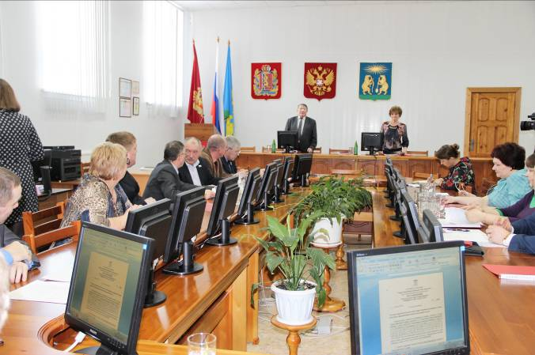
В отчетном периоде было принято 92 решения, 74 из которых (более 85%) нормативного характера.
Состав принятых нормативных правовых актов позволяет сделать вывод об оперативном реагировании Районного Совета на изменения действующего законодательства, а также о налаженном тесном взаимодействии Районного Совета с администрацией района.
Приоритетные направления правотворческой деятельности Районного Совета отражены в диаграмме.
Важными направлениями, традиционно выделяемыми в рамках правотворческой деятельности Районного Совета, являются:
1) контроль исполнения принятых решений;
2) мониторинг принятых ранее решений с целью оценки их соответствия действующему законодательству (так, в отчетном периоде были подготовлены и приняты 72 решения, изменяющих принятые ранее решения).
Об уровне принятых в отчетном периоде нормативных правовых актов свидетельствует один протест на пункты 4.3, 5.1, 5.2 и 6.6 Положения о порядке и условиях приватизации муниципального имущества в Северо-Енисейском районе, который удовлетворен в полном объеме.
Только одно поступившее из управления Губернатора Красноярского края по организации взаимодействия с органами местного самоуправления заключение в связи с проведением повторной экспертизы порядка размещения на официальном сайте Северо-Енисейского района в информационно-телекоммуникационной сети «Интернет» сведений о доходах, расходах, об имуществе и обязательствах имущественного характера».

ДЕЯТЕЛЬНОСТЬ ПОСТОЯННЫХ КОМИССИЙ
В Районном Совете поощряются депутатские инициативы и внедрение новых форм работы депутатов. Для индивидуальной работы депутатов созданы все условия: определены место и время приема граждан каждым депутатом, информация об этом доведена до населения через муниципальную газету и официальный сайт района; утвержден общий бланк депутата Районного Совета, который могут использовать все депутаты при подготовке официальной информации.
Депутаты определили направления индивидуальной деятельности, которые закреплены в перспективном плане работы Районного Совета, например, Лентякова Альбина Геннадьевна, Борисенко Иван Григорьевич, Тимофеев Николай Витальевич, занимаются проверкой розничных торговых точек в гп Северо-Енисейский, реализующих продукты питания населению Северо-Енисейского района, знакомятся с их ассортиментом, осматривают условия торговых залов, в которых реализуются продукты питания и проч.
Большое значение в деятельности Районного Совета имеет работа постоянных комиссий, сформированных из депутатов Районного Совета.
Основными функциями постоянных комиссий являются:
1) участие в работе по планированию деятельности Районного Совета;
2) предварительная подготовка проектов решений, иных документов Районного Совета;
3) деятельность по контролю исполнения решений Районного Совета, а также решений, принятых на заседаниях комиссий;
4) взаимодействие с общественными и иными организациями по вопросам своей деятельности.
Одним из основных механизмов работы депутатских комиссий, направленных на обеспечение основных функций комиссий, стала подготовка запросов руководителям организаций и предприятий, подготовленных по результатам встреч с избирателями и приема граждан. Депутаты отчитались во всех населенных пунктах.
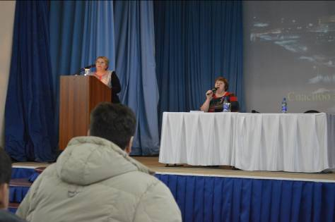
Отчет депутата Районного Совета Мельниковой Л.В.
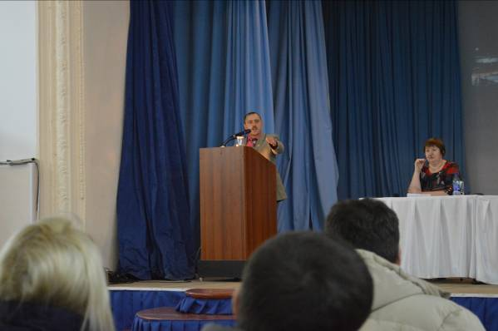
Отчет депутата Районного Совета Матвиенко А.А.

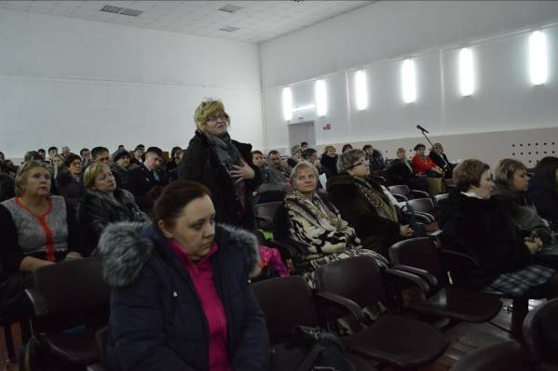

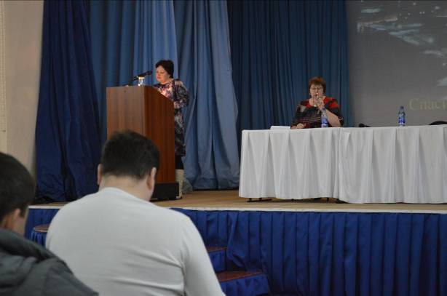
Отчет депутата Районного Совета Лентяковой А.Г.
Всего за отчетный период отчиталось 8 депутатов Районного Совета, от имени постоянных комиссий Районного Совета направлено 18 запросов.
В отчетном периоде состоялось 21 заседание постоянных комиссий Районного Совета. Однако показателем стабильной и качественной работы депутатских комиссий является не только количество заседаний, но и осуществление последующего систематического контроля за качественной реализацией намеченных мероприятий. Так, в отчетном периоде постоянными комиссиями Районного Совета были рассмотрены вопросы: план расходов и доходов МУП «УККР», о работе муниципального предприятия Северо-Енисейского района «Управление муниципальной торговли» по организации обеспечения населения района услугами торговли и проч.
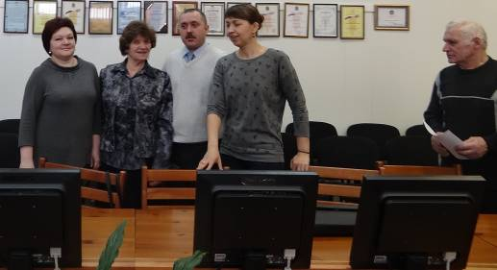
Депутаты постоянной комиссии Северо-Енисейского районного Совета депутатов по законности, правопорядку, местному самоуправлению и информационной политике
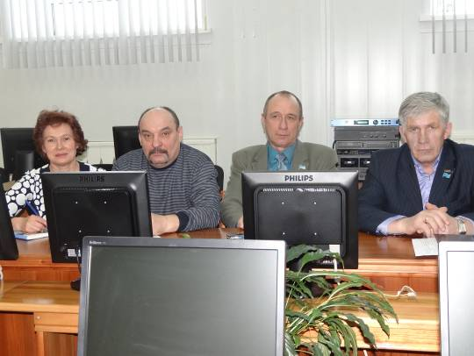
Депутаты постоянной комиссии Северо-Енисейского районного Совета по жилищно-коммунальному хозяйству, торговле, автотранспорту и социально-бытовым вопросам
Три запланированных комиссиями вопроса были не рассмотрены на заседаниях в отчетном периоде:
о работе по борьбе с несанкционированными свалками бытового мусора в черте гп Северо-Енисейский;
о соблюдении законодательства по вопросам экологической безопасности и природоохранной деятельности на реках Северо-Енисейского района (в частности реках Ведуга, Чапа, Тея и с притоком Енашимо);
о работе советов многоквартирных домов для всестороннего и наиболее полного рассмотрения этих вопросов необходимо участие должностных лиц, экспертов и специалистов органов местного самоуправления, муниципальных предприятий и учреждений.
До проведения заседания необходимо подготовить запросы и направить их от имени комиссий, для уточнения необходимых сведений. Поэтому они перенесены в плановом порядке на первое полугодие 2017 года.
Наиболее распространенной и информативной формой работы депутатских комиссий в отчетном периоде осталась совместная работа по обсуждению проектов решений («рабочая сессия»), где депутаты собирались практически полным составом и предварительно рассматривали вынесенные на сессию вопросы. Такая форма работы позволила заблаговременно выявлять неточности в подготовленных проектах и своевременно дорабатывать их, что позволяло не переносить запланированные сроки рассмотрения указанных вопросов.
КОНТРОЛЬНАЯ ДЕЯТЕЛЬНОСТЬ РАЙОННОГО СОВЕТА
В качестве мероприятий контрольной деятельности Районного Совета в Плане работы Районного Совета на второе полугодие 2016 года были определены вопросы:
о заслушивании отчета о деятельности отдела МВД России по Северо-Енисейскому району за I полугодие 2016 года;
о рассмотрении проекта решения «О бюджете Северо-Енисейского района на 2017 и плановый период 2018-2019 годов»;
о реализации муниципальных программ;
о работе муниципального предприятия Северо-Енисейского района «Управление муниципальной торговли» по организации обеспечения населения района услугами торговли.
Все они были успешно осуществлены. Кроме того, в отчетном периоде велась постоянная работа по осуществлению контроля за исполнением 112 решений Районного Совета, действующих на конец отчетного периода.

УЧАСТИЕ ДЕПУТАТОВ В ПУБЛИЧНЫХ СЛУШАНИЯХ
В отчетном периоде проведено 6 публичных слушаний по вопросам:
обсуждения проекта решения Районного Совета «О бюджете Северо-Енисейского района на 2017 год и плановый период 2018 и 2019 годов»);
градостроительной деятельности:
проект генерального плана поселка Вангаш;
проект планировки и межевания территории для размещения линейного объекта транспортной инфраструктуры «Участок улично-дорожной сети примыкания улиц Комсомольская, Пушкина, Горького в гп Северо-Енисейский;
проект планировки и межевания территории жилой застройки улицы Донского в гп Северо-Енисейский;
проект планировки и межевания территории спорта и отдыха «Остров здоровья» в п. Тея;
проект планировки и межевания территории для размещения объекта «Хвостовое хозяйство Олимпиадинского ГОК. Новые сооружения хозяйство Олимпиадинского ГОК. Новые сооружения хозяйства ЗИФ-1,2,3».
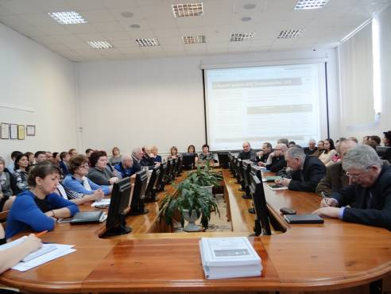

Участие в публичных слушаниях, проведенных в районе в отчетном периоде, принимали более 2/3 депутатского корпуса.
Мероприятия, проводимые по инициативе депутатов:
1)акция «Чистые берега», проведенная во всех населенных пунктах района, в большинстве своем с непосредственным участием депутатов Районного Совета или депутатами Районного Совета;

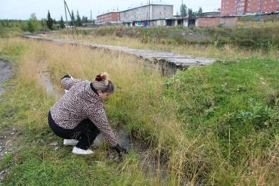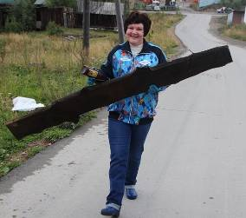

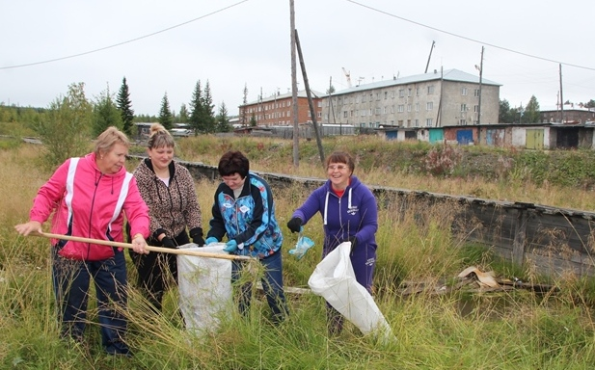
Акция «Чистые берега»

2)акция «Хорошее настроение»;
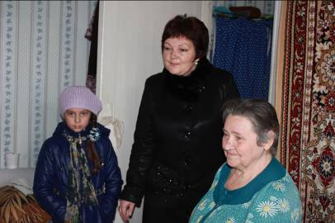
3)акция «Флаг»;
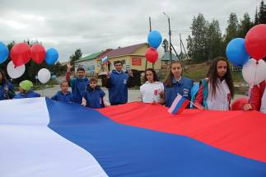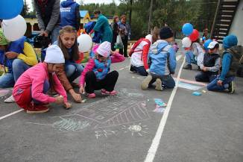

4) акция «Помоги пойти учиться»;
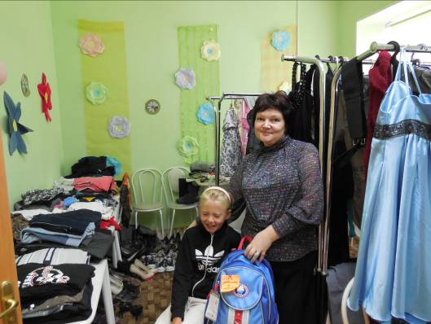
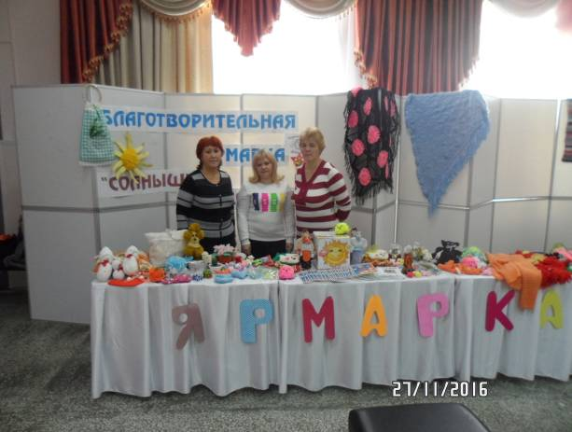
5) четвертый год депутаты принимают участие в Уставных уроках, проводимых в школах района.
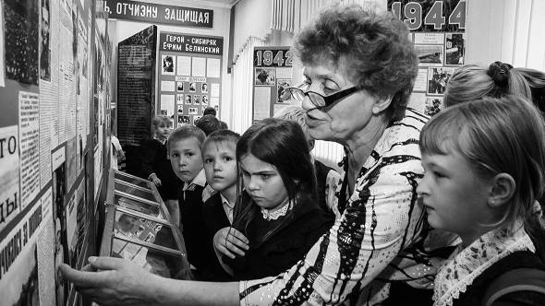
п.Тея
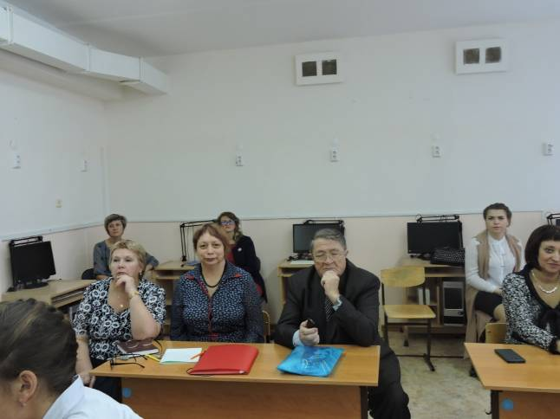
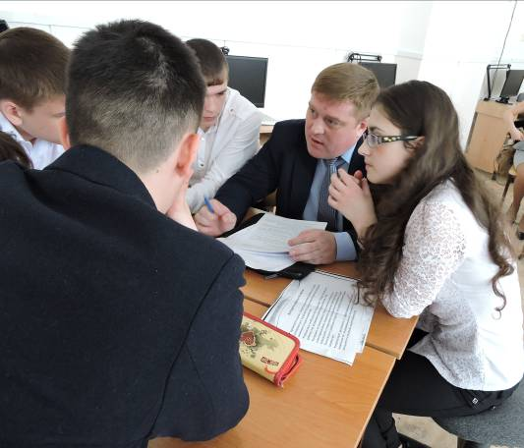
гп Северо-Енисейский (школа №1)
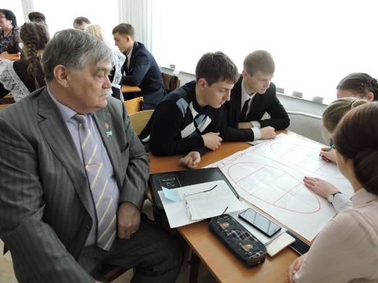
6) оздоровительные мероприятия и мероприятия, направленные на популяризацию массового спорта в населенных пунктах района, такие как:
участие в спартакиаде между предприятиями и учреждениями гп Северо-Енисейский;
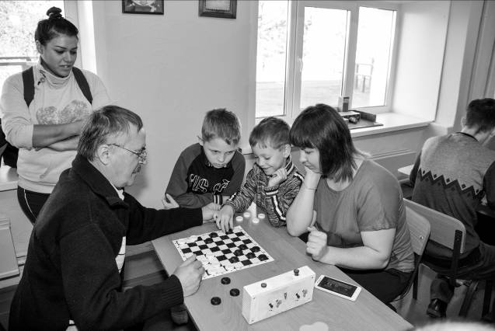
Шашки
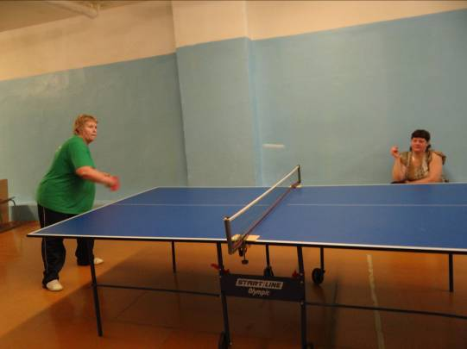
Теннис

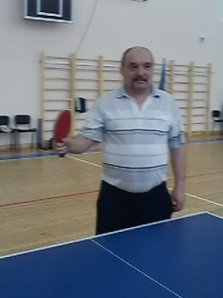
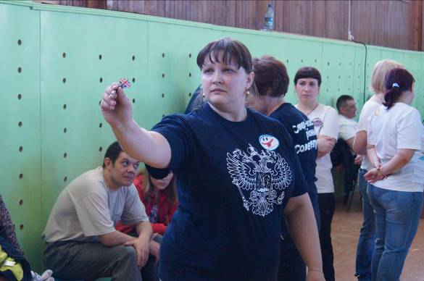
Дартс

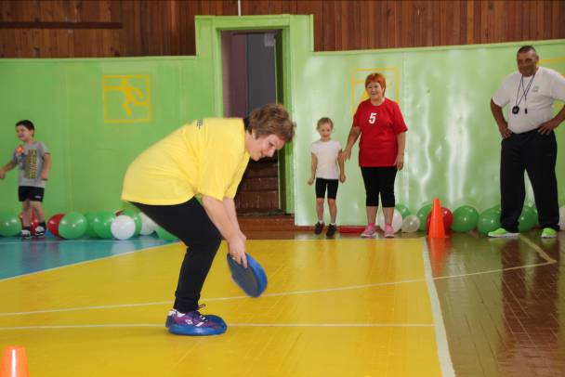
Веселые старты
участие в соревнованиях по стрельбе из пневматической винтовки памяти героев - выпускников Северо-Енисейской СОШ № 1 Е.С. Белинского и О.А. Тибекина

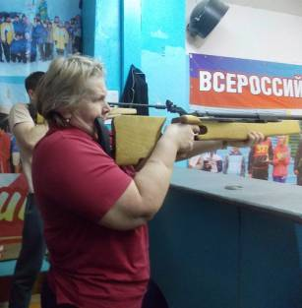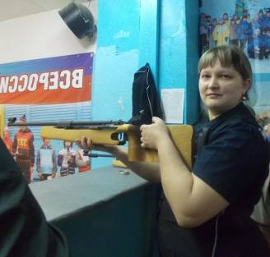

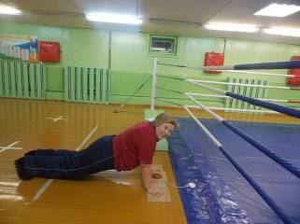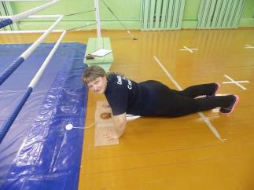
7) официальные поздравления;
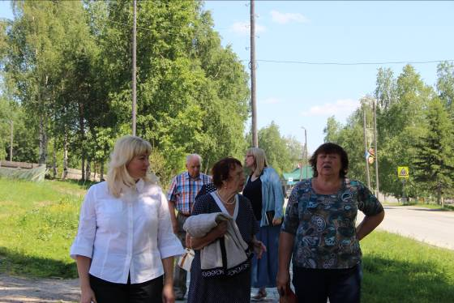
День Металлурга
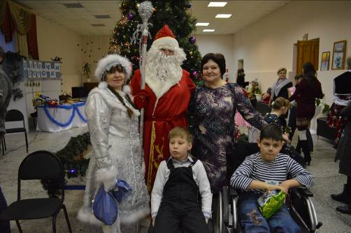
Поздравление с Новым годам детей - инвалидов
ЗАКЛЮЧЕНИЕ
В первом полугодии Районный Совет пятого созыва впервые реализовал свое право на обращение с законодательной инициативой в Законодательное Собрание Красноярского края, указанная инициатива была одобрена депутатами Законодательного собрания края на сессии 08 декабря 2016 года.
Другими важными достижениями представительного органа в отчетном периоде стали:
разработка и принятие решение о новом органе администрации района с правами юридического лица;
знакомство с ассортиментом розничных торговых точек, реализующих продукты питания населению Северо-Енисейского района, осмотр условий торговых залов, в которых реализуются продукты питания и проч.;
знакомство с условиями приготовления горячих блюд для организации питания детей дошкольного возраста, постояльцев комплексного центра; знакомство с порядком формирования и соблюдением циклического меню у дошкольников и постояльцев комплексного центра.
В целом, работа Северо-Енисейского районного Совета депутатов во втором полугодии 2016 года была достаточно плодотворной, все основные плановые направления работы выполнены, все это свидетельствует об активной и слаженной работе депутатского корпуса, которая направлена на благо района и улучшение жизни людей. Ее результаты были оценены на краевом уровне. В краевом конкурсе на лучшую организацию работы представительного органа муниципального образования в 2016 году - 1 место.
Таким образом, деятельность депутатского корпуса постоянно совершенствуется, а новые ее формы позволяют поддерживать открытость и обеспечивать эффективное осуществление всех полномочий представительного органа.
Благодарю депутатов за эффективную работу, а всех присутствующих – за внимание!

